走么小程序

**需求单**

端口：走么购票小程序

|  |  |  |  |
| --- | --- | --- | --- |
| 编号 | 模块 | 需求说明 | 涉及端口 |
| 1 | 我的-申请发票 | 1.“我的”模块新增菜单“申请发票”  2.新增页面“申请发票”  3. 勾选行程单，增加“去开票”跳转到第三方开票确认 | 1、走么小程序  2、开票平台 |
| 2 | 我的-开票记录 | 1.“我的”模块新增菜单“开票记录”  2.新增页面“开票记录”  3.新增功能“重发发票”  4.新增页面“电子发票详情” | 1、走么小程序  2、开票平台 |

1. **我的-申请发票**

1.1 原型展示

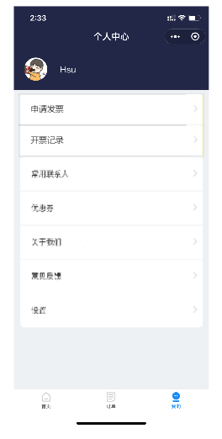 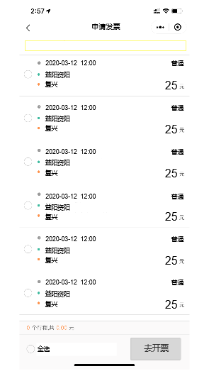

图1.1 图1.2

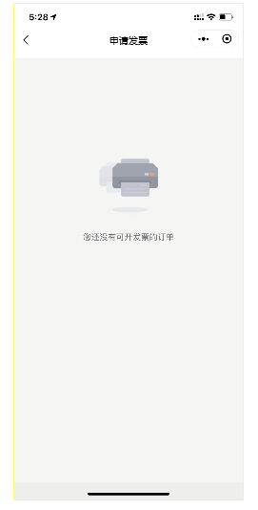

图1.3

1.2需求及交互说明

1. 新增菜单“申请发票”，如图1.1所示。点击“申请发票”，跳转至“申请发票”页面，如图1.2所示。
2. “申请发票”页面显示行程单，只显示状态为未取票&已检票&未开发票的数据。显示顺序按发车时间的正序。存在数据时，数据显示如图1.2，不存在数据时，如图1.3。
3. 订单列表支持全选，多选时，在页面底部显示统计数据，包括行程和金额。
4. “去开票”按钮状态显示：未选中行程单时，按钮为灰色，无法点击交互；选中一个及以上时，按钮颜色为蓝色，点击后跳转至开票平台
5. 点击左上角的返回按钮，页面返回至“我的”
6. **我的-发票记录**

2.1 原型展示

 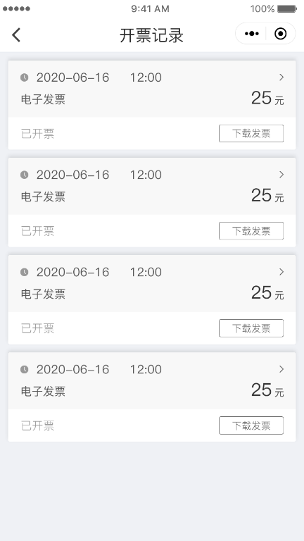

图2.1 图2.2

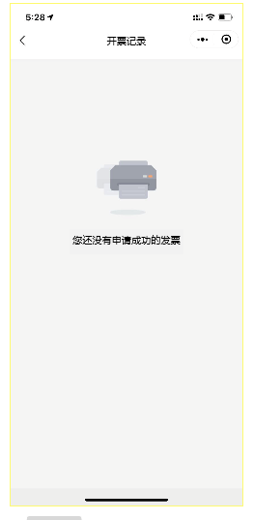

图2.3

2.2 需求及交互说明

1、新增菜单“开票记录”，显示如图2.1。点击“开票记录”，页面跳转至“开票记录”，如图2.2

2、“开票记录”页面显示状态为开票成功的发票，显示顺序按开票时间的倒序。当存在数据时，数据显示如图2.2，不存在数据时，显示如图2.3

3、“开票记录”页面每个数据右下角新建按钮“重发发票”，颜色为蓝色。点击此按钮，会重新下载发票到手机本地